陕西华富新能源有限公司
自行监测方案
（202401）

2024年1月1日
一、企业基本情况
企业名称 | 陕西华富新能源有限公司
法人代表 | 仵博 |  | 统一社会信用代码 |  | 91610581770024834B
地址 | 陕西龙门钢铁有限责任公司厂区内
地理位置 | 经度 | 110度 34分 24.13秒 |  | 纬度 |  | 35度 36分 48.71秒
联系人 | 王荣博 |  |  | 联系方式 |  | 13399134550
所属行业 | 火力发电 |  |  | 生产周期 |  | 连续运行
自行监测开展方式 | 手工监测
企业基本情况：我公司是陕西龙门钢铁有限责任公司下属的协作发电单位，装机容量134MW，公司共有五台燃气锅炉（一台停运），建设有3套烟气脱硫除尘设备（一套停运），2023年5月份工艺改造完成后全部投入运行，2015年12月取得所有项目环评验收批复，脱硫除尘项目2018 年 5月投运。项目占地54.46亩，现有职工340人。2017年6月3日取得排污许可证，2023年8月18日排污许可证延续申请通过，排污许可证编号：91610581770024834B001P。
产生污染物设施情况
一、废气：1#2#锅炉烟囱、4#5#锅炉烟囱产生的有组织废气，污染物为颗粒物、二氧化硫、氮氧化物、林格曼黑度；厂界产生的无组织废气，污染物为颗粒物。
二、废水：主要为冷却循环水、生活污水。
三、固废：主要为脱硫时副产物硫酸钠和机械润滑产生的废矿物油。
四、噪声：噪声为风机等运行时产生的噪声。
污染物治理情况
一、废气：1#2#锅炉烟囱、4#5#锅炉烟囱各建设布袋除尘器一套、干法脱硫脱硫一套，厂区道路硬化，定期洒水清扫。
二、废水：冷却循环水、生活污水进入龙钢公司水处理厂。
三、固废：设置15m²危废暂存间3间。
四、噪声：加强厂界和厂房四周绿化和生态防护，利用树木的隔声、吸声作用降噪，减小对外界环境的影响。
污染物排放方式及排放去向
一、废气：1#2#锅炉烟囱通过干法脱硫及布袋除尘器处理后通过80m排气筒排放至大气，4#5#锅炉烟囱通过干法脱硫及布袋除尘器处理后通过80m排气筒排放至大气，厂界经洒水降尘措施后将无组织废气排放至大气。
二、废水：生活污水和循环冷却水排至龙钢公司水处理厂，处理后循环利用。
三、固废：硫酸钠产生后暂存于危废暂存间，收集后外售综合利用；废矿物油产生后暂存于危废暂存间，定期委托有资质单位处置。
四、噪声：产噪设备利用树木的隔声、吸声作用降噪后排放至外环境中。
注：附监测点位图、工艺流程图、废气处理流程图、全厂废水流向图
二、自行监测方案编制依据
1.管理类别：排污许可重点管理单位
2、依据：《排污单位自行监测技术指南 总则》（HJ 819-2017）、《排污许可证申请与核发技术规范 总则》（HJ942-2018）。
三、监测内容

1.废气监测
排放  方式 | 监测点位及编号 | 监测  项目 | 执行标准 | 排放  限值 | 监测  频次 | 采样方法及个数 | 样品保存  方法 | 监测分析方法  及来源 | 检出限 | 监测分析仪器
有组织排放 | 1#2#锅炉烟囱（DA001） | 颗粒物 | 陕西省锅炉大气污染物排放标准  DB 61/1226-2018 | 5mg/m³ | 自动监测+1次/季度手工比对 | 非连续采样至少3个 | 样品盒保存，避免污染。 | 固定污染源废气  低浓度颗粒物的测定 重量法  HJ836-2017 | 1mg/m³ | 分析天平
有组织排放 | 1#2#锅炉烟囱（DA001） | 二氧化硫 | 陕西省锅炉大气污染物排放标准  DB 61/1226-2018 | 35mg/m³ | 自动监测+1次/季度手工比对 | 非连续采样至少3个 | 直接测定 | 固定污染源废气二氧化硫的测定  定电位电解法  HJ 57-2017 | 3mg/m³ | 全自动烟尘（气）测试仪
有组织排放 | 1#2#锅炉烟囱（DA001） | 氮氧化物 | 陕西省锅炉大气污染物排放标准  DB 61/1226-2018 | 100mg/m³ | 自动监测+1次/季度手工比对 | 非连续采样至少3个 | 直接测定 | 固定污染源废气氮氧化物的测定  定电位电解法  HJ 693-2014 | 3mg/m³ | 全自动烟尘（气）测试仪
有组织排放 | 1#2#锅炉烟囱（DA001） | 林格曼黑度 | 火电厂大气污染物排放标准  GB 13223-2011 | 1级 | 1次/年 | 非连续采样至少3个 | 直接观测 | 固定污染源排放烟气黑度的测定 林格曼烟气黑度图法HJ/T 398-2007 | / | /
有组织排放 | 4#5#锅炉烟囱（DA002） | 林格曼黑度 | 火电厂大气污染物排放标准  GB 13223-2011 | 1级 | 1次/年 | 非连续采样至少3个 | 直接观测 | 固定污染源排放烟气黑度的测定 林格曼烟气黑度图法HJ/T 398-2007 | / | /
有组织排放 | 4#5#锅炉烟囱（DA002） | 颗粒物 | 陕西省锅炉大气污染物排放标准  DB 61/1226-2018 | 5mg/m³ | 自动监测+1次/季度手工比对 | 非连续采样至少3个 | 样品盒保存，避免污染。 | 固定污染源废气  低浓度颗粒物的测定 重量法  HJ836-2017 | 1mg/m³ | 分析天平
有组织排放 | 4#5#锅炉烟囱（DA002） | 二氧化硫 | 陕西省锅炉大气污染物排放标准  DB 61/1226-2018 | 35mg/m³ | 自动监测+1次/季度手工比对 | 非连续采样至少3个 | 直接测定 | 固定污染源废气二氧化硫的测定  定电位电解法  HJ 57-2017 | 3mg/m³ | 全自动烟尘（气）测试仪
有组织排放 | 4#5#锅炉烟囱（DA002） | 氮氧化物 | 陕西省锅炉大气污染物排放标准  DB 61/1226-2018 | 100mg/m³ | 自动监测+1次/季度手工比对 | 非连续采样至少3个 | 直接测定 | 固定污染源废气氮氧化物的测定  定电位电解法  HJ 693-2014 | 3mg/m³ | 全自动烟尘（气）测试仪
无组织排放 | 厂界上风向  厂界下风向1#  厂界下风向2#  厂界下风向3#  厂界下风向4# | 颗粒物 | 砖瓦工业大气污染物排放标准  GB 29620-2013 | 1.0mg/m³ | 1次/年 | 非连续采样至少3个 | 样品盒保存，避免污染。 | 环境空气 总悬浮颗粒物的测定  重量法HJ1263-2022 | 168μg/m³ | 分析天平
注：测试要求：记录每次开展手工监测的时间和生产工况。有组织废气应同步监测工况负荷及烟气参数等，无组织废气应同步监测风速、风向、气压、气温等；废水应同步监测工况负荷及流量等。

四、监测质量保证与控制措施
4.1监测机构
我公司委托有资质的第三方检测机构代为开展自行监测，并对检(监)测机构的资质进行确认，对监测机构的人员、监测设施和环境、技术能力等方面进行审核，对第三方监测机构的现场监测工作进行监督。
公司委托的监测机构应具有与监测任务相适应的技术人员、仪器设备和实验室环境，明确监测人员和管理人员的职责、权限和相互关系，有适当的措施和程序保证监测结果准确可靠。
4.1.1监测人员
监测机构应配备数量充足、技术水平满足工作要求的技术人员，规范监测人员录用、培训教育和能力确认/考核等活动，建立人员档案，并对监测人员实施监督和管理，规避人员因素对监测数据正确性和可靠性的影响。
4.1.2监测设施及实验试剂
根据仪器使用说明书、监测方法和规范等的要求，配备必要的如除湿机、空调、干湿度温度计等辅助设施，以使监测工作场所条件得到有效控制。监测机构应配备数量充足、技术指标符合相关监测方法要求的各类监测仪器设备、耗材和标准物质，对仪器设备定期进行检定校准、期间核查、维护保养，且购买、使用情况应建立台账予以记录。
4.1.3监测方法技术能力验证
监测机构应组织监测人员按照其所承担监测指标的方法步骤开展实验活动，测试方法的检出浓度、校准（工作）曲线的相关性、精密度和准确度等指标，实验结果满足方法相应的规定以后，方可确认该人员实际操作技能满足工作需求，能够承担测试工作。
4.1.4监测质量控制
监测机构应编制监测工作质量控制计划，选择与监测活动类型和工作量相适应的采样及质控方法。包括使用采样器具、实验质控要求，并定期进行质控数据分析。
具体质控措施按照废气、废水、地表水、地下水等相关监测技术规范和分析方法以及《固定污染源监测质量保证与质量控制技术规范》（HJ/T373-2007）、《生态环境监测质量管理技术规范》（DB61/T 1305-2019）等要求进行，根据实际情况选择与监测类型相适应的质控方法，包括使用标准物质、采用空白试验、平行样测定、加标回收率测定等。
a.废气、环境空气监测的采样、样品保存、实验室分析和数据处理、质控措施等按照《固定源废气监测技术规范》（HJ/T397-2007）、《环境空气质量手工监测技术规范》（HJ194-2017）及修改单、《大气污染物无组织排放监测技术导则》（HJ/T55-2000）等相关规范，以及具体各污染物监测分析方法的要求进行，每次采样前应对采样系统的气密性进行检查，并对废气被测成分的状态和特性、可能造成误差的各种因素进行综合考虑确定适宜的采样和分析方法，按规范要求每批样品至少应做一个全程空白样，实验室内进行质控样、平行样或加标回收样品的测定。
b.噪声监测的布点、测量、气象条件按照《工业企业厂界环境噪声排放标准》（GB12348-2008）、《声环境质量标准》（GB3096-2008）中的要求进行，声级计在测量前、后必须在测量现场进行声学校准。
4.1.5监测质量保证
a.监测期间由公司专人全程进行配合，对现场采样监测过程进行监督，监测前对监测人员进行安全技术交底，重点做好作业区域的危险因素告知，并做好全程监护，确保现场监测在确保主体工程工况稳定、生产运行正常、环境保护设施运行正常的情况下进行。监测期间若发现生产工况异常，及时通知监测人员停止监测，待恢复正常具备监测条件后方可再次进行监测。
b.监测机构定期对仪器设备进行计量检定、校准校验、期间核查、维护保养。每次采样前均按要求对设备进行校准。检测过程中用到标准物质、试剂、标气、耗材均在有资质的单位进行购买，分析用的各种试剂和纯水的质量必须符合分析方法的要求，实验室内试剂严格控制保质期限。
c.监测采样人员必须熟知各类样品的采集、保存、运输条件，严格遵守操作规程，按照符合国家规定方法进行采样，监测前做好监测设备的校准，认真填写采样记录，采样后按规定的方法进行保存，尽快运至实验室分析。样品运输过程中要采取保障措施，保证样品性质稳定，避免玷污和变质。样品接收、核查和发放各环节应受控，样品交接记录、采样标签及其他包装应完整。发现样品异常或处于损坏状态应如实记录、并尽快采取补救措施，必要时重新采样。样品保存应分区存放，并有明显标志，保存条件符合相关标准、规范。每一环节应有明确的交接手续，最后经质控人员核查无误后再行签收。
d.各类记录及分析测试结果，按相关技术规范要求进行数据处理和填报，并严格执行三级审核制度。监测报告同时也应执行三级审核制度。审核范围应包括样品采集、交接、实验室分析原始记录、数据报表等。原始记录中应包括质控措施的记录。质控样品测试结果合格，质控核查结果无误，监测报告方可通过审核。
e.监测机构应编制工作流程与相关技术规定，规定任务的下达与实施，应规范样品采集、监测分析、数据审核、报告出具等流程，规定分析仪器设备的购买、验收、维护和维修，以及各类原始记录的记录存档，责任到人，确保监测各环节无缝衔接。定期对自行监测工作开展的时效性、自行监测数据的代表性和准确性、管理部门检查结论和公众对自行监测数据的反馈等情况进行评估，识别自行监测存在的问题，及时采取纠正措施。
4.2自动监测
4.2.1公司自动监测设备委托第三方运维机构进行日常运行维护，对运维人员的能力水平以及认证证书进行确认，确保运维人员必须经过培训考核合格后持证上岗。
4.2.2按照《固定污染源烟气（SO₂、NO_{X}、颗粒物）排放连续监测技术规范》（HJ 75-2017）和《固定污染源烟气（SO₂、NO_{X}、颗粒物）排放连续监测系统技术要求及检测方法》（HJ 76-2017）、《水污染源在线监测系统（CODCr、NH3-N等）运行技术规范》（HJ355-2019）、《水污染源在线监测系统（CODCr、NH3-N等）数据有效性判别技术规范》（HJ356-2019），规范化建设污染源排放口、监测站房、采样平台，配备必要的电源、安防、通讯网络、标准物质、温度控制等保障条件以及视频监控设施，使用符合相关环境保护标准规范并通过相关计量认证的自动监测设备，对自动监测设备进行定期维护、定期校准、定期校验和比对等，确保自动监测数据质量。
4.2.3自动监测设备运维记录（包括系统运行状况、校准校验、维护保养、故障维修记录等等）应完整并有相关人员签字，长期保存。
五、信息记录和报告
（一）信息记录
1、手工监测的记录
（1）采样记录：采样日期、采样时间、采样点位、混合取样的样品数量、采样器名称、采样人姓名等。
（2）样品保存和交接：样品保存方式、样品传输交接记录。
（3）样品分析记录：分析日期、样品处理方式、分析方法、质控措施、分析结果、分析人姓名等。
（4）质控记录：质控结果报告单。
2、生产和污染治理设施运行状况信息记录
记录监测期间排污单位及各主要生产设施运行状况（包括停机、启动情况）、产品产量、主要原辅料使用量、取水量、主要燃料消耗量、燃料主要成分、污染治理设施主要运行状态参数、污染治理主要药剂消耗情况等。日常生产中上述信息也需整理成台账保存备查。
3、固体废物（危险废物）产生与处理状况
记录各类固体废物和危险废物的产生量、综合利用量、处置量、贮存量、倾倒丢弃量，危险废物还应详细记录其具体去向。
（二）信息报告
按要求编写自行监测年度报告，年度报告至少应包含以下内容：
1、监测方案的调整变化情况及变更原因；
2、全年生产运行天数，各监测点、各监测指标全年监测次数、超标情况、浓度分布情况；
3、按要求开展的周边环境质量影响状况监测结果；
4、自行监测开展的其他情况说明；
5、排污单位实现达标排放所采取的主要措施。
（三）应急报告
监测结果出现超标时，对超标的项目增加监测频次，并检查超标原因。若短期内无法实现稳定达标排放的，应向生态环境保护主管部门提交事故分析报告，说明事故发生的原因，采取减轻或防止污染的措施，以及今后的预防及改进措施。若因发生事故或者其他突发事件，排放的污水可能危及城镇排水与污水处理设施安全运行的，应当立即采取措施消除危害，并及时向城镇排水主管部门和生态环境部门等有关部门报告。
六、监测信息公开
（一）监测信息公开内容
1、企业基础信息，包括企业名称、社会信用代码、法定代表人、生产地址、所属行业、联系方式、委托监测机构名称、以及生产经营和管理服务的主要内容、产品及规模，防治污染设施的建设和运行情况等；
2、自行监测方案；
3、自行监测结果，包括全部监测点位、监测时间、污染物种类及浓度、标准限值、达标情况、超标倍数、污染物排放方式及排放去向；
4、未开展自行监测的原因；
5、自行监测年度报告。
（二）监测信息的公开时限
1.企业基础信息应随监测数据一并公布，基础信息、自行监测方案如有调整变化时，应于变更后的五日内公布最新内容；
2.手工监测数据应于每次监测完成后的次日公布,自动监测数据应实时公布监测结果；
3.每年一月底前公布上年度自行监测年度报告。
（三）监测结果的公开方式
通过全国排污许可证管理信息平台向社会公布自行监测信息。
七、监测方案的实施
本监测方案于2024年1月1日开始执行。

附图1：监测点位图

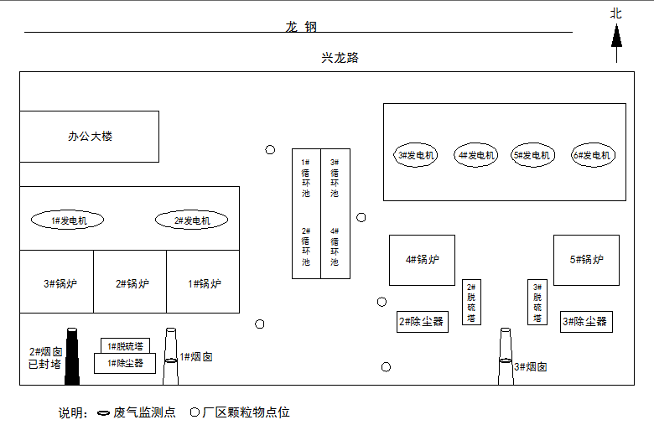
附图2：工艺流程图
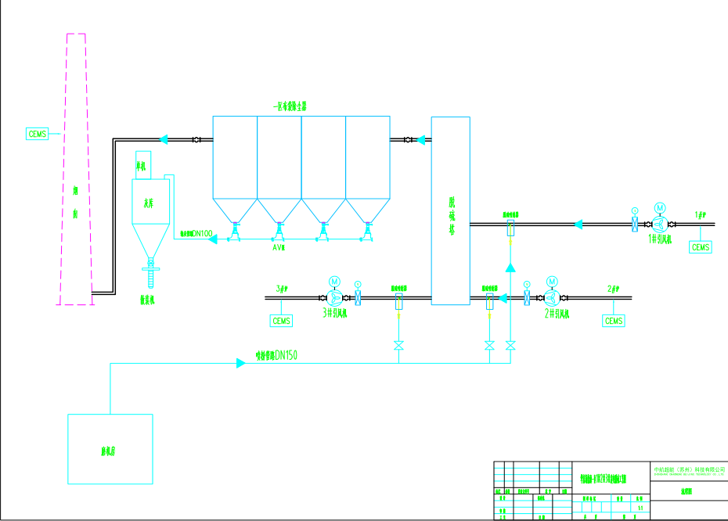

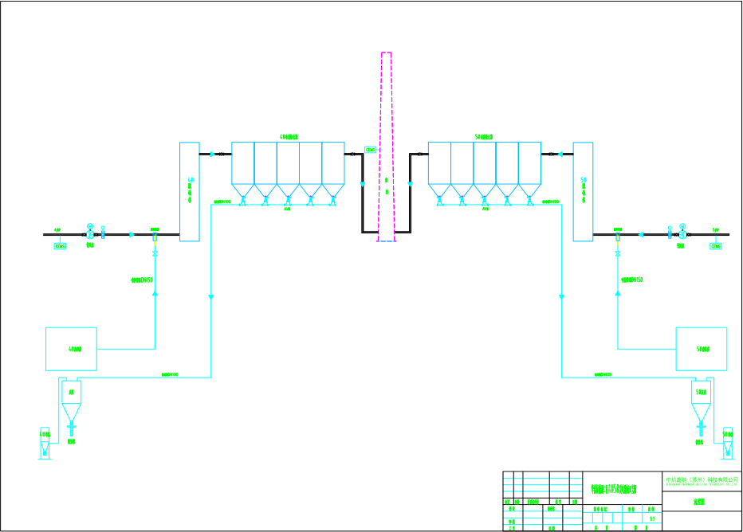

附图3：废气处理流程图

1#锅炉
3#锅炉（停运）

2#锅炉

1#2#锅炉排放口

脱硫除尘
5#锅炉

4#锅炉

脱硫除尘

脱硫除尘

3#锅炉排放口

（已封堵）
4#5#锅炉排放口

附图4：全厂废水流向图

